應用軟體數位資源共享平台(Citrix)
使用說明：
操作步驟
如果您的電腦是第一次使用此平台，起始畫面會看到安裝(請使用IE瀏覽器)，點選安裝則會跳到步驟2，如果您不是用IE瀏覽器，則依序從步驟1至步驟5完成安裝的動作。
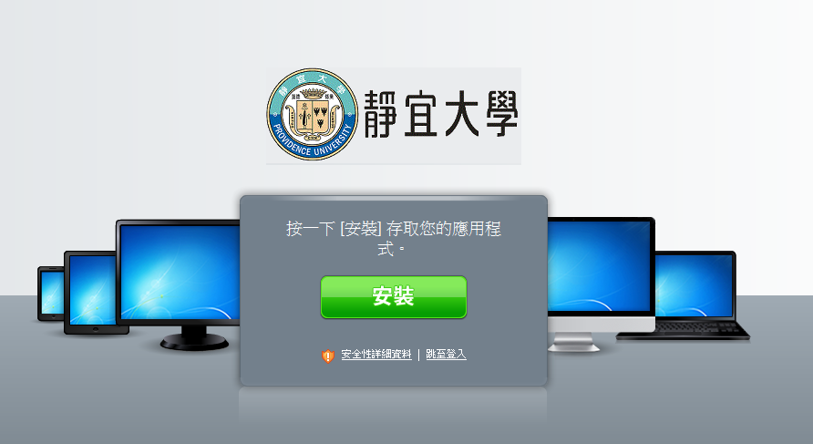
點選此按鈕

- 請於下列網址下載：
http://receiver.citrix.com/?ntref=citrixdotcomdownloads
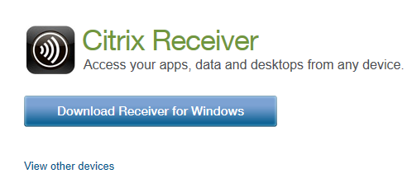
點選此按鈕下載
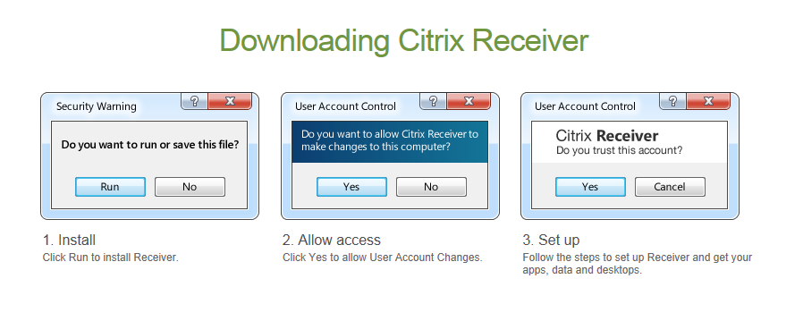
點選$『執行』$安裝

- 開始安裝Citrix Receiver：
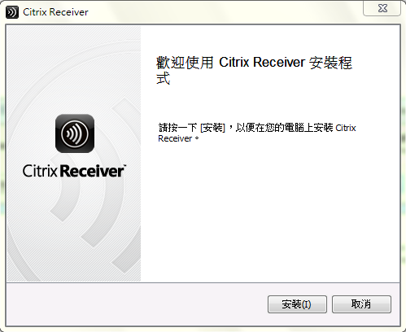
點選$『安裝』$
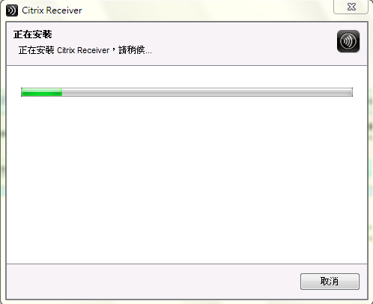
- 安裝完畢後，出現以下畫面，點選『取消』，不須進行設定即可使用。
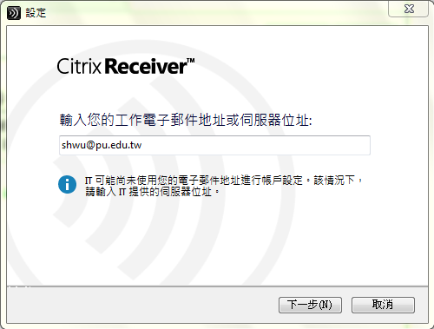
點選$『取消』即可$

